Chorale IROISE - saison 2018/2019 : groupe des Alti 1

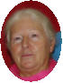  Antoinette Barrière | 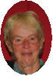  Renée Bernard |   Armelle Boclé |   Paule Breton |   Annie Cornic |   Marie-Pierre Diner
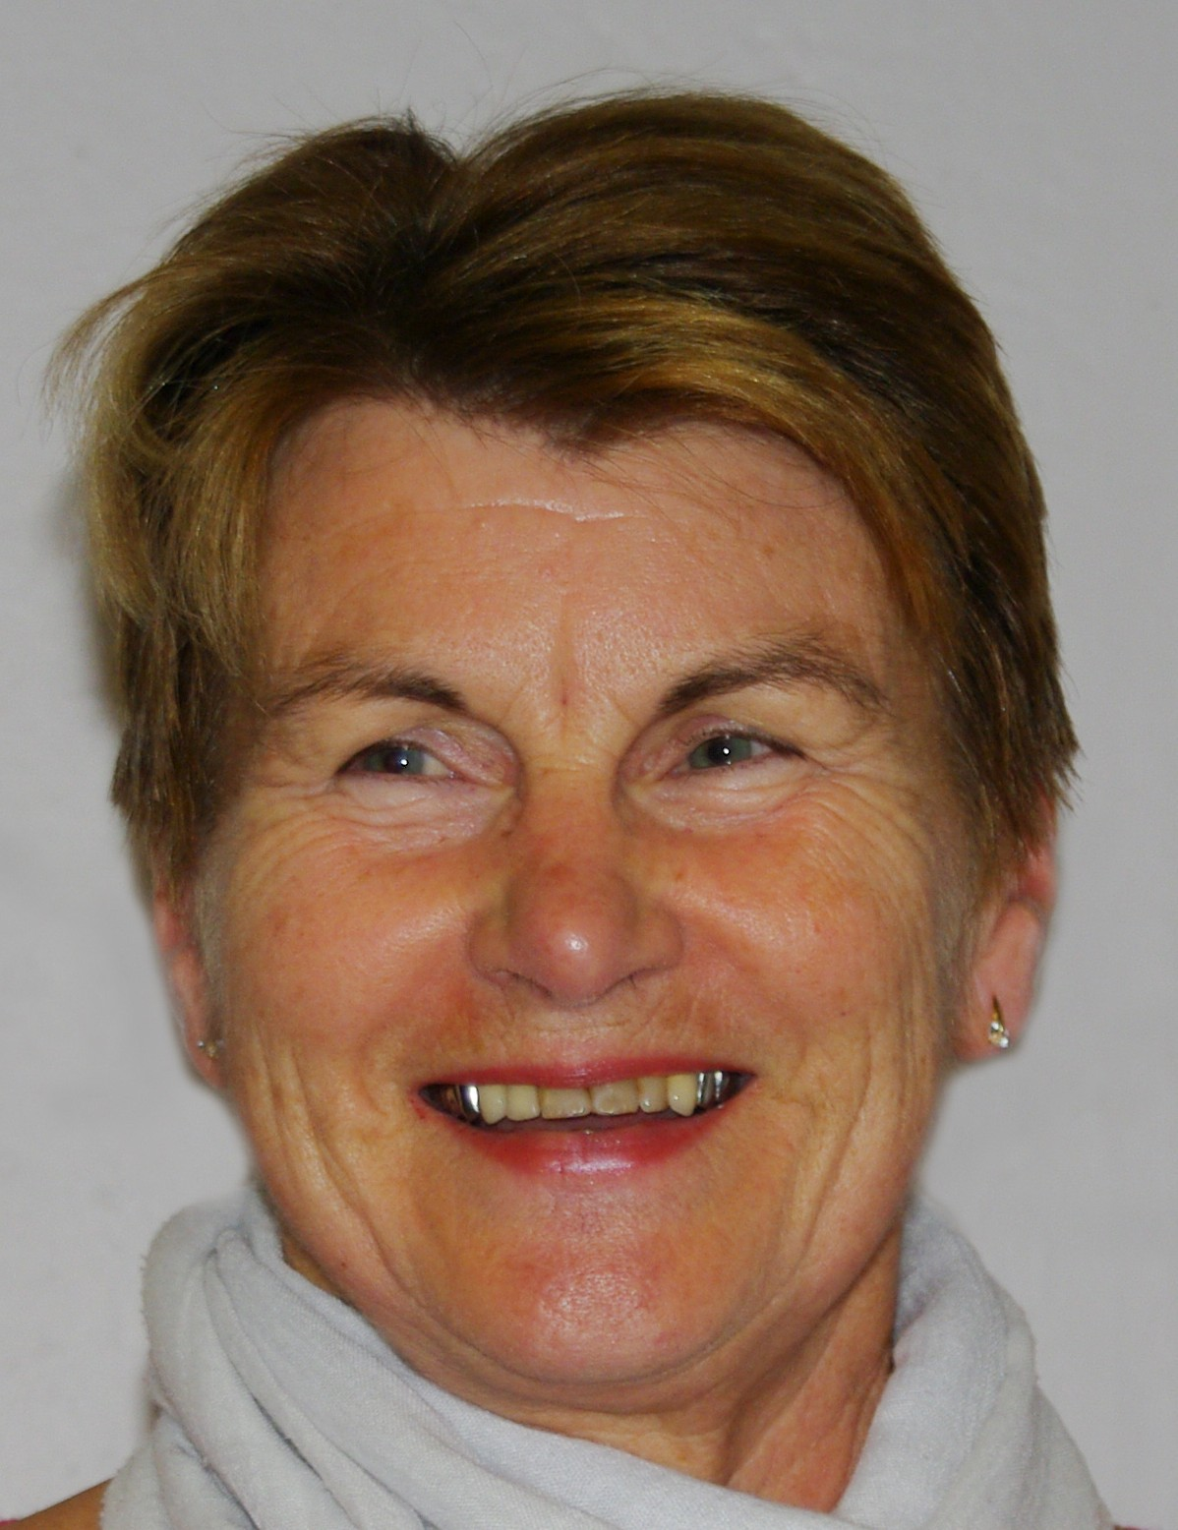  Denise Gac |   Joëlle Hennecart | 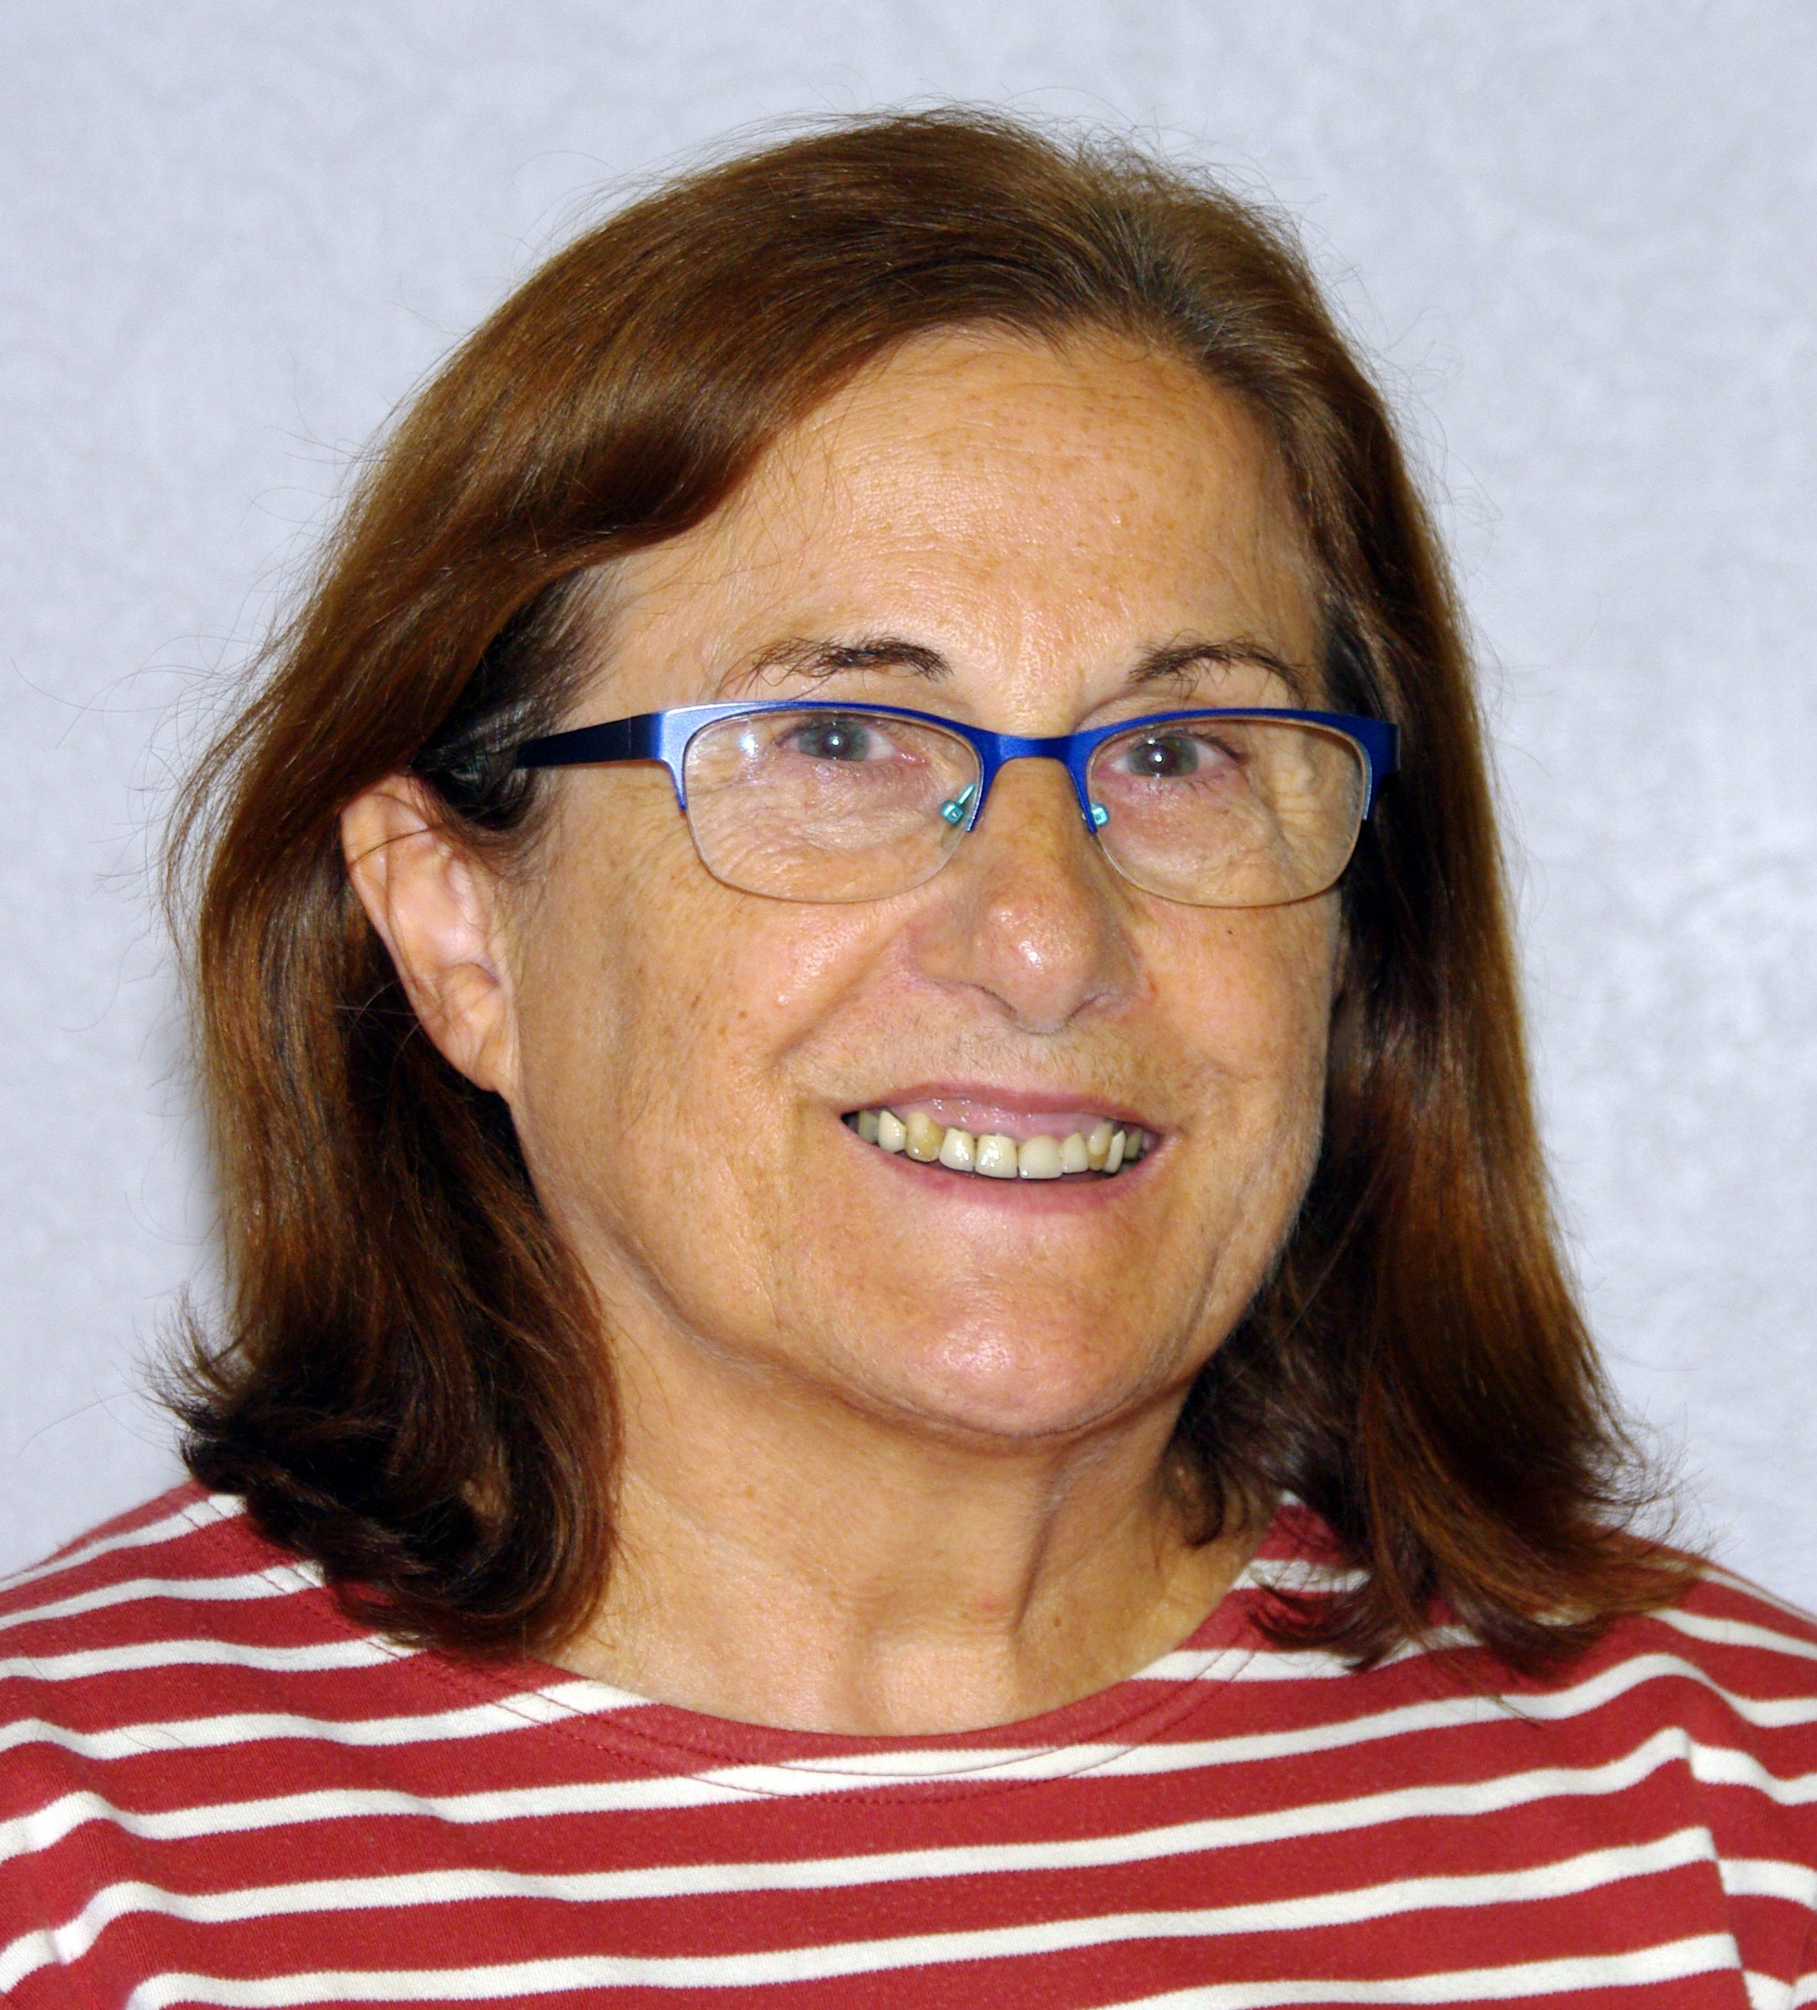  Marie-Claude Kérébel | 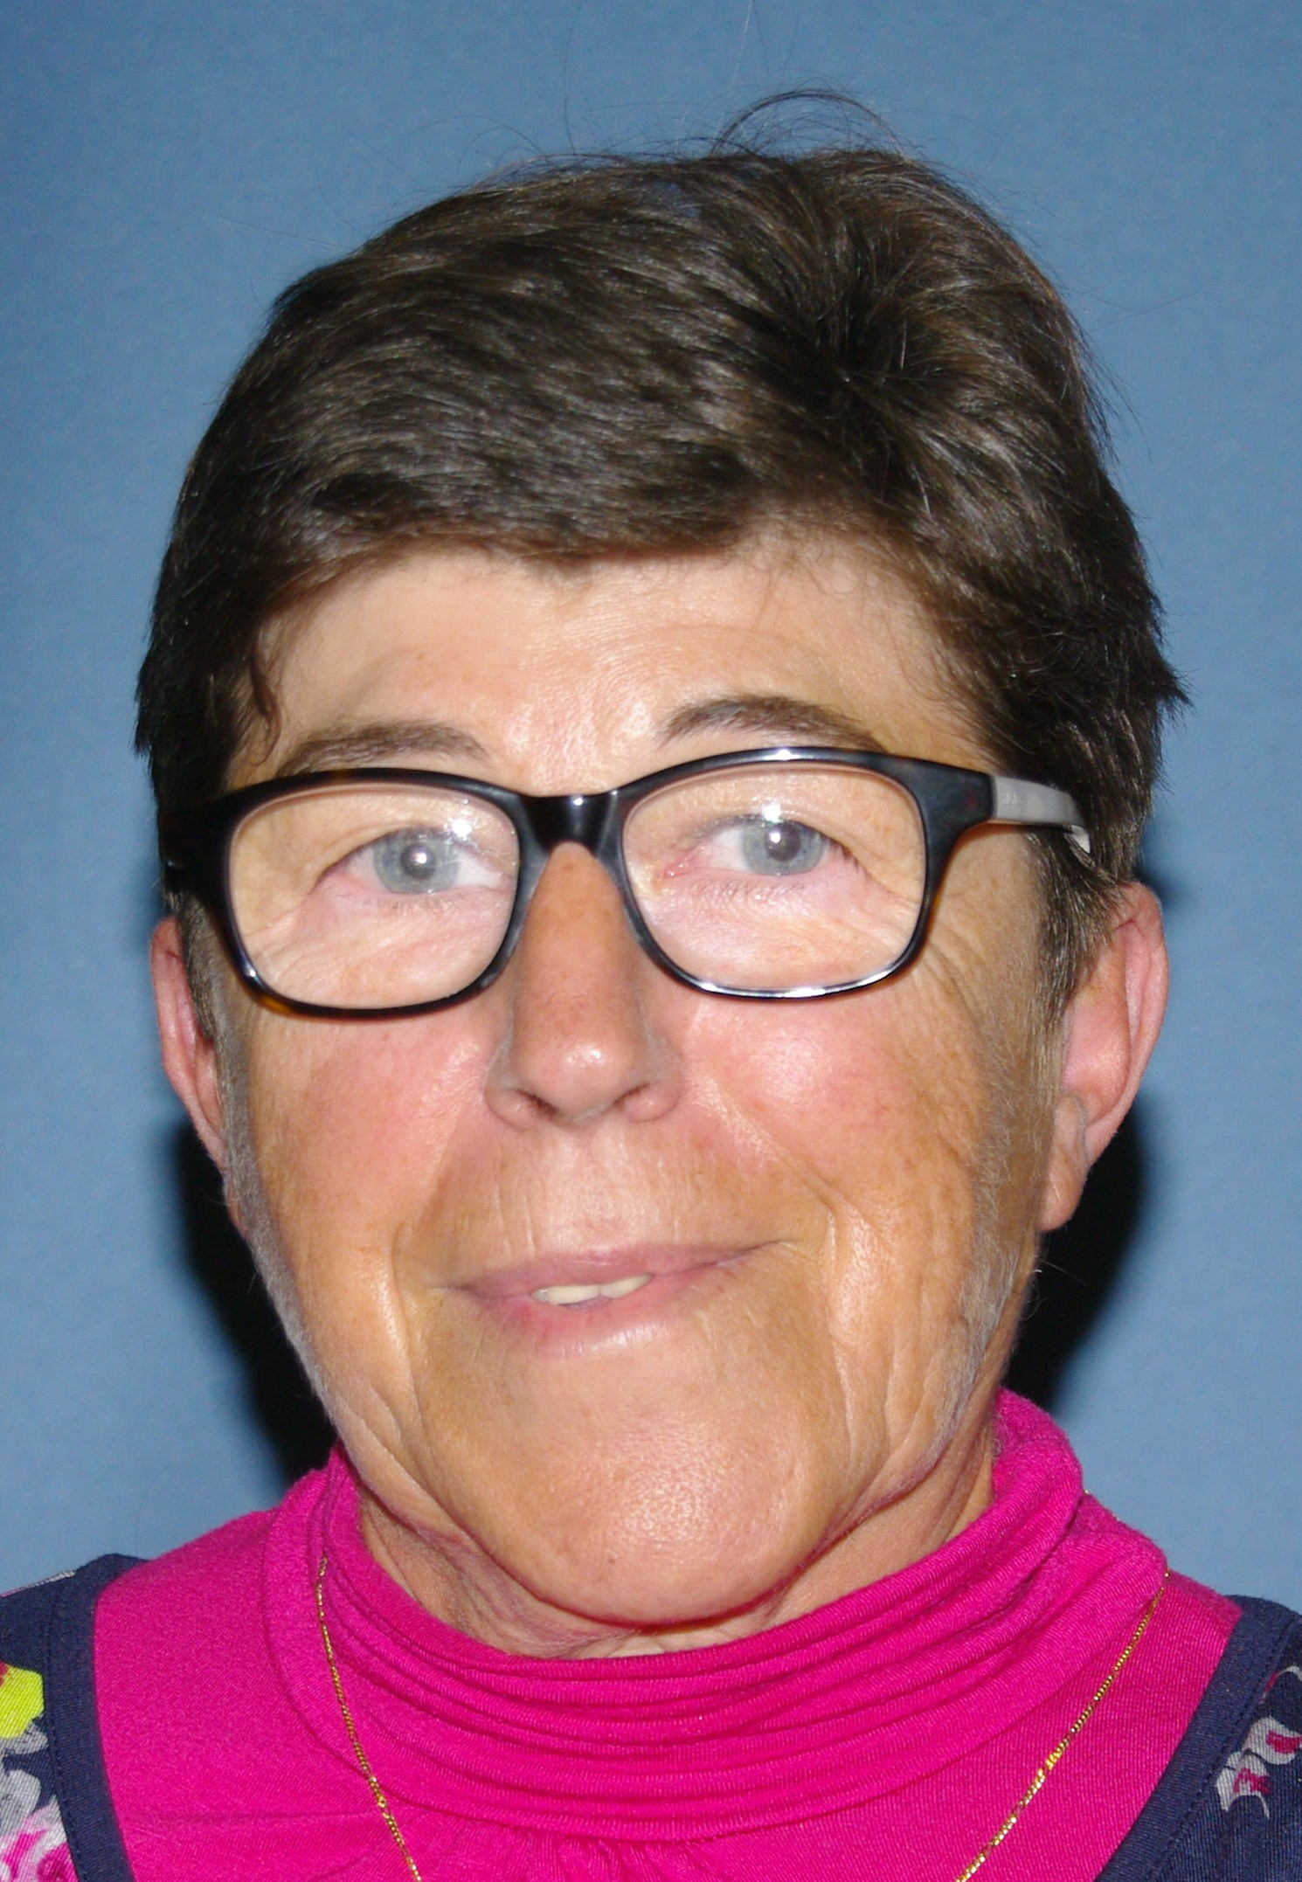  Janine Kerivel |   Cathy Keryer | 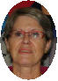  Danièle Laisné
  Josiane Martineau |   Alberte Marziou |   Jocelyne Monti | 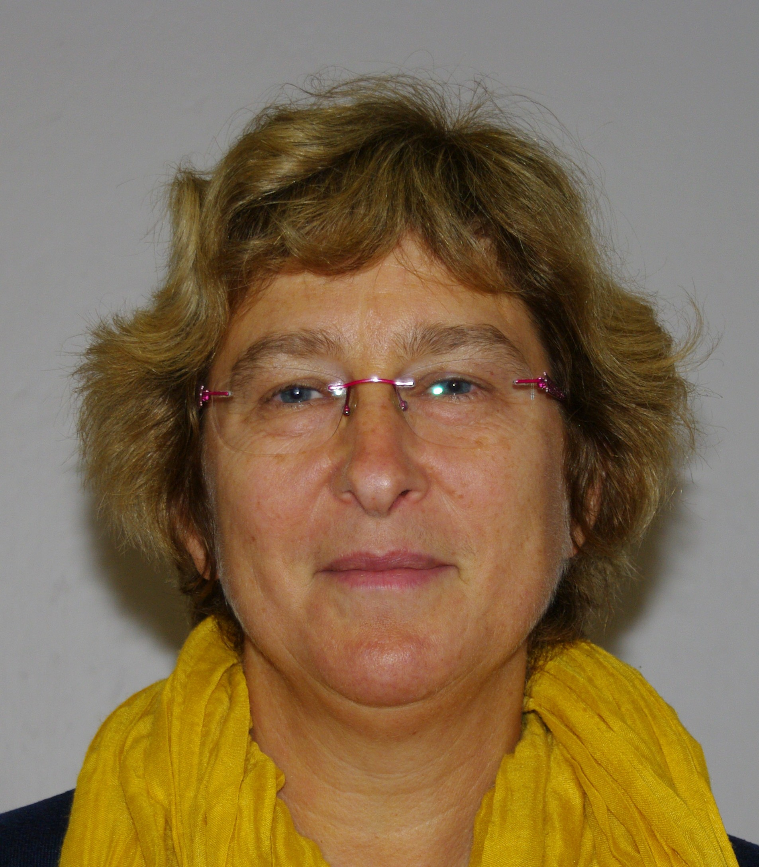  Béatrice Ramonet

Chorale IROISE : saison 2018/2019 : groupe des Alti 2

  Dominique Abarnou |   Anne-Marie Abiven | 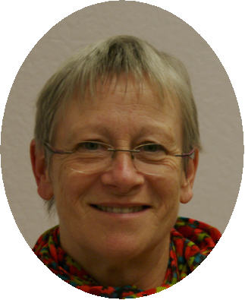  Françoise Blouch |   Marie-Louise Cornou |   Danielle Corre | 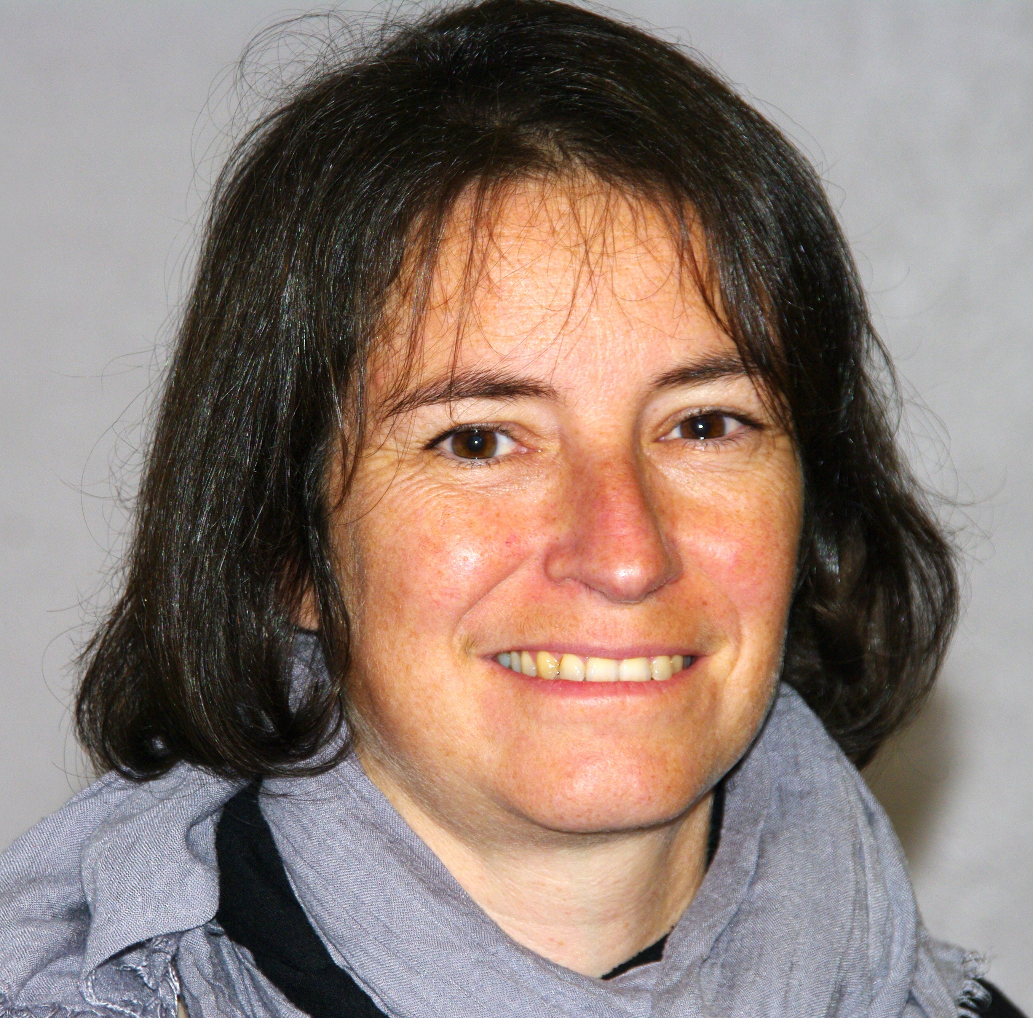  Céline Gitton
  Suzanne Jaffrès |   Nathalie Lesven | 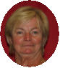  Gisèle Nazou | 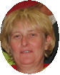  Véronique Patte |   Annie Pellé |   Danièle Picard
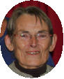  Yvonne Salaun | 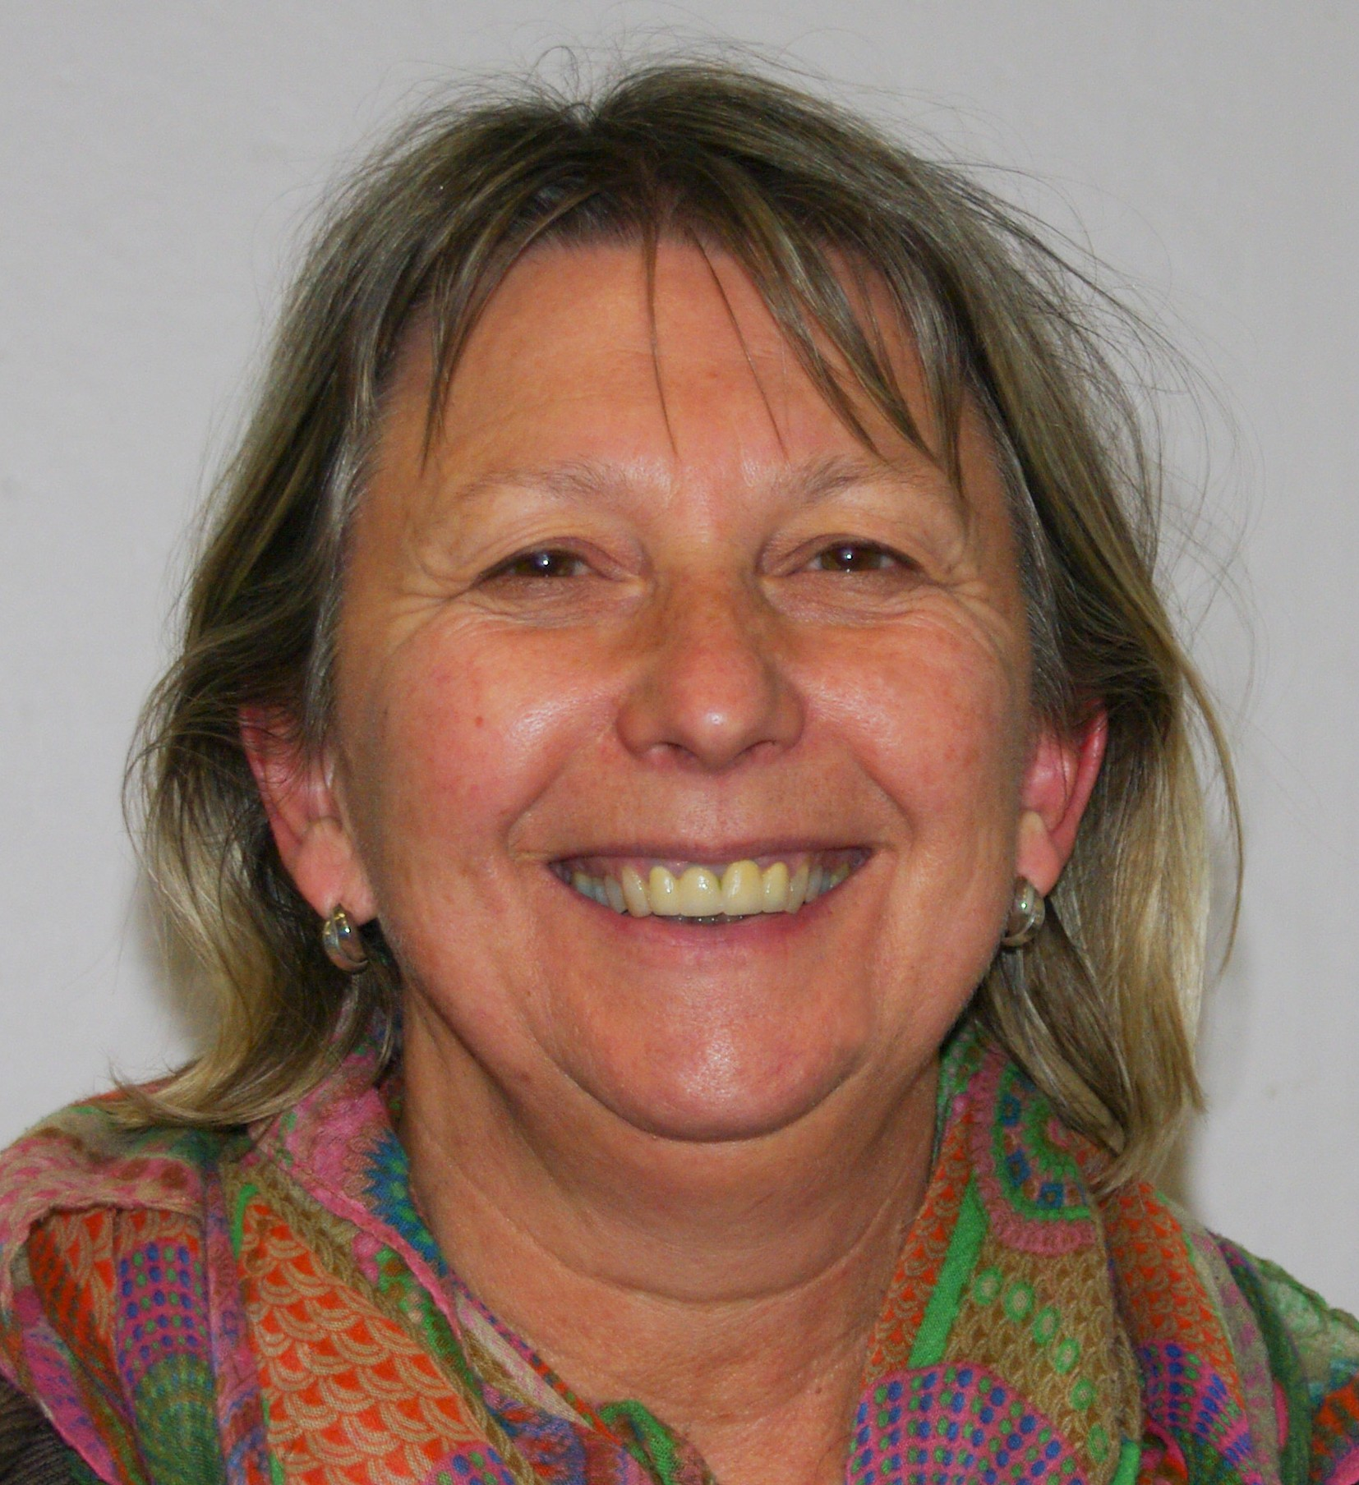  Annie Tarsiguel

